Волков Григорий P3132 Вариант 30

Исходная таблица соединений R:

|  |  |  |  |  |  |  |  |  |  |  |  |  |
| --- | --- | --- | --- | --- | --- | --- | --- | --- | --- | --- | --- | --- |
| V/V | **e1** | **e2** | **e3** | **e4** | **e5** | **e6** | **e7** | **e8** | **e9** | **e10** | **e11** | **e12** |
| **e1** | 0 |  |  |  | 1 | 1 |  | 4 | 4 |  |  | 5 |
| **e2** |  | 0 |  |  |  | 3 |  | 5 | 1 |  | 4 | 5 |
| **e3** |  |  | 0 |  |  |  |  | 5 |  | 2 | 3 |  |
| **e4** |  |  |  | 0 | 5 | 2 |  |  |  | 5 | 4 | 2 |
| **e5** | 1 |  |  | 5 | 0 |  |  | 1 |  |  |  |  |
| **e6** | 1 | 3 |  | 2 |  | 0 | 1 |  | 2 | 1 | 4 |  |
| **e7** |  |  |  |  |  | 1 | 0 | 1 | 2 | 3 | 1 | 3 |
| **e8** | 4 | 5 | 5 |  | 1 |  | 1 | 0 | 1 | 4 |  | 4 |
| **e9** | 4 | 1 |  |  |  | 2 | 2 | 1 | 0 |  | 4 | 4 |
| **e10** |  |  | 2 | 5 |  | 1 | 3 | 4 |  | 0 |  |  |
| **e11** |  | 4 | 3 | 4 |  | 4 | 1 |  | 4 |  | 0 | 5 |
| **e12** | 5 | 5 |  | 2 |  |  | 3 | 4 | 4 |  | 5 | 0 |

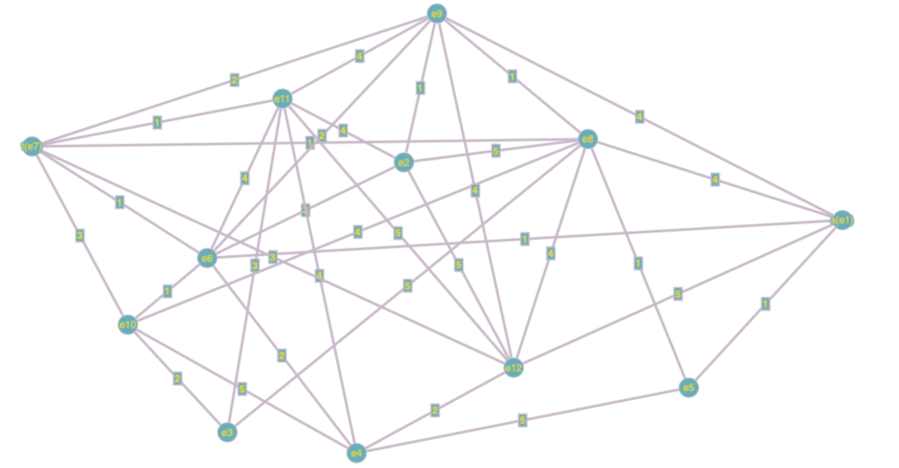**Найти путь с наибольшей пропускной способностью:**

Построим граф и обозначим за s вершину e1, а за t вершину e7.

1. Проведём разрез К1



K1

1. Найдём Q1 = max[qij] = 5
2. Закорачиваем все рёбра графа (xi, xj) c qij >= Q1

Это рёбра (e1, e12), (e11, e12), (e3, e8), (e2, e8), (e2, e12), (e4, e5), (e4, e10). Получаем граф G1:

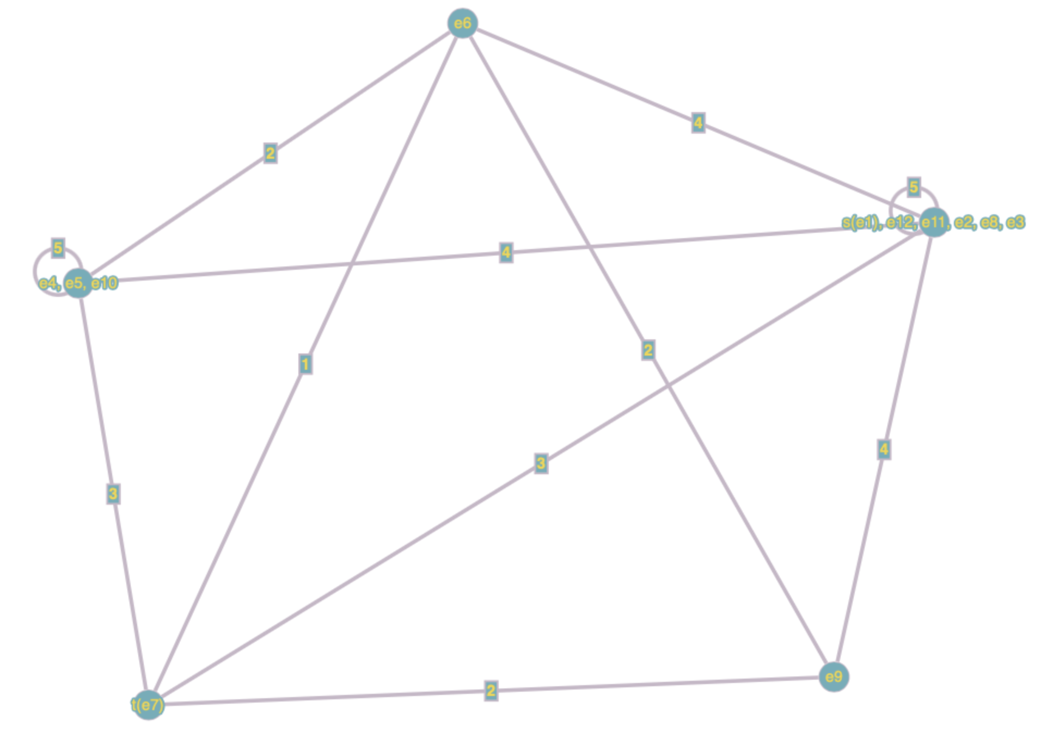

1. Проведем разрез К2



K2

1. Найдём Q2 = max[qij] = 4
2. Закорачиваем все рёбра графа (xi, xj) c qij >= Q2

Это рёбра (e1, e2, e3, e8, e11, e12, e6), (e1, e2, e3, e8, e11, e12, e9), (e1, e2, e3, e8, e11, e12, e4, e5, e10) Получаем граф G2:

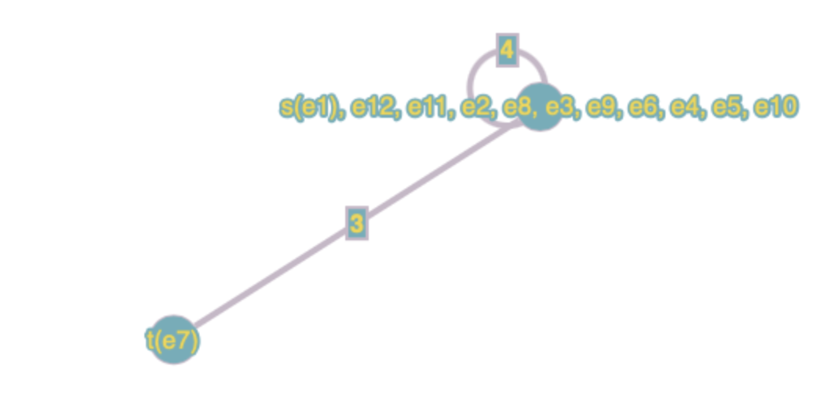

1. Проведем разрез K3



K3

1. Найдём Q3 = max[qij] = 3
2. Закорачиваем все рёбра графа (xi, xj) c qij >= Q2

Это рёбра (e1, e2, e3, e4, e5, e6, e7, e8, e11, e12) Получаем граф G3:

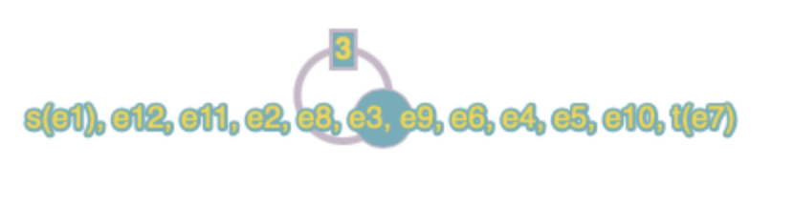

Вершины s-t объединены. Пропускная способность искомого пути Q(P) = 3

Строим граф, вершины которого – вершины исходного графа G, а рёбра – рёбра с пропускной способностью qij >= Q(P) = 3

